|  |
| --- |
|  |

**Especificación de requisitos de software**

**Proyecto: Sistema de Información de Correspondencia y**

**PQRS del Colegio Gimnasio Cecil Reddie**

|  |  |  |
| --- | --- | --- |
|  |  | Marzo Del 2021 |

**ANÁLISIS Y DESARROLLO DE SISTEMAS DE INFORMACIÓN**

**PAULA ANDREA SÁNCHEZ TORRES**

**MARÍA FERNANDA CASAS RODRÍGUEZ**

**NUBIA HASBLEIDY URREA BARRETO**

**LEIDY XIMENA TORRES MONCAYO**

**FICHA: 2202769 - 2202764**

**INSTRUCTORA: SANDRA MILENA PEÑARANDA SALAZAR**

**2021**

**Contenido**

**1.** **Introducción 5**

**1.1** **Propósito 5**

**1.2** **Alcance 5**

**1.3** **Definiciones, acrónimos y abreviaturas 5**

**1.4** **Referencias 5**

**1.5** **Resumen 5**

**2** **Descripción general 6**

**2.1** **Perspectiva del producto 6**

**2.2** **Funcionalidad del producto 6**

**2.3** **Características de los usuarios 7**

**2.4** **Restricciones 8**

**2.5** **Suposiciones y dependencias 8**

**3** **Requisitos específicos 8**

**3.1** **Requisitos comunes de las interfaces 11**

**3.1.1** **Interfaces de usuario 12**

**3.1.2** **Interfaces de hardware 12**

**3.1.3****Interfaces de software 12**

**3.2** **Requisitos funcionales 12**

**3.2.1** **Requisito funcional 1 12**

**3.2.2** **Requisito funcional 2 12**

**3.2.3** **Requisito funcional 3 13**

**3.2.4** **Requisito funcional 4 13**

**3.2.5** **Requisito funcional 5 13**

**3.2.6** **Requisito funcional 6 13**

**3.2.7** **Requisito funcional 7 13**

**3.3** **Requisitos no funcionales 13**

**3.3.1** **Requisitos de rendimiento 13**

**3.3.2** **Seguridad 13**

**3.3.3** **Fiabilidad 14**

**3.3.4** **Disponibilidad 14**

**3.3.5** **Mantenibilidad 14**

**3.3.6** **Portabilidad 14**

1. **Introducción**

Este documento es una Especificación de Requisitos Software (ERS) para el Sistema de información de correspondencia y pqrs del colegio gimnasio Cecil Reddie. Esta especificación se ha estructurado basándose en las directrices dadas por el estándar IEEE ANSI/IEEE 830, 1998.

* 1. **Propósito**

El presente documento tiene como propósito definir las especificaciones funcionales, no funcionales para el desarrollo de un sistema de información web que permitirá gestionar el proceso de correspondencia y pqrs del colegio. Éste sistema será utilizado por toda la comunidad educativa y personas externas a la institución

* 1. **Alcance**

Esta especificación de requisitos está dirigida al usuario del sistema, para continuar con el desarrollo de aplicaciones educativas sobre la institución y para profundizar en la automatización de ésta, la cual tiene por objetivo principal el gestionar los procesos de correspondencia y pqrs del colegio.

* 1. **Definiciones, acrónimos y abreviaturas**

|  |  |
| --- | --- |
| ***Nombre*** | ***Descripción*** |
| **Usuario** | Persona que usará el sistema para gestionar procesos |
| **SIS-I** | Sistema de Información Web para la Gestión de Procesos de Correspondencia y pqrs |
| **ERS** | Especificación de Requisitos Software |
| **RF** | Requerimiento Funcional |
| **RNF** | Requerimiento No Funcional |
| **PQRS** | Peticiones, Quejas, Reclamos, Solicitudes |

* 1. **Referencias**

|  |  |
| --- | --- |
| **Título del Documento** | **Referencia** |
| Standard IEEE 830 - 1998 | IEEE |

* 1. **Resumen**

Este documento consta de tres secciones. En la primera sección se realiza una introducción al mismo y se proporciona una visión general de la especificación de recursos del sistema.

En la segunda sección del documento se realiza una descripción general del sistema, con el fin de conocer las principales funciones que éste debe realizar, los datos asociados y los factores, restricciones, supuestos y dependencias que afectan al desarrollo, sin entrar en excesivos detalles.

Por último, la tercera sección del documento es aquella en la que se definen detalladamente los requisitos que debe satisfacer el sistema.

1. **Descripción general**

* 1. **Perspectiva del producto**

El sistema SIS-I será un producto diseñado para trabajar en entornos WEB, lo que permitirá su utilización de forma rápida y eficaz, además es un producto que se vinculará a otro sistema.

* 1. **Funcionalidad del producto**

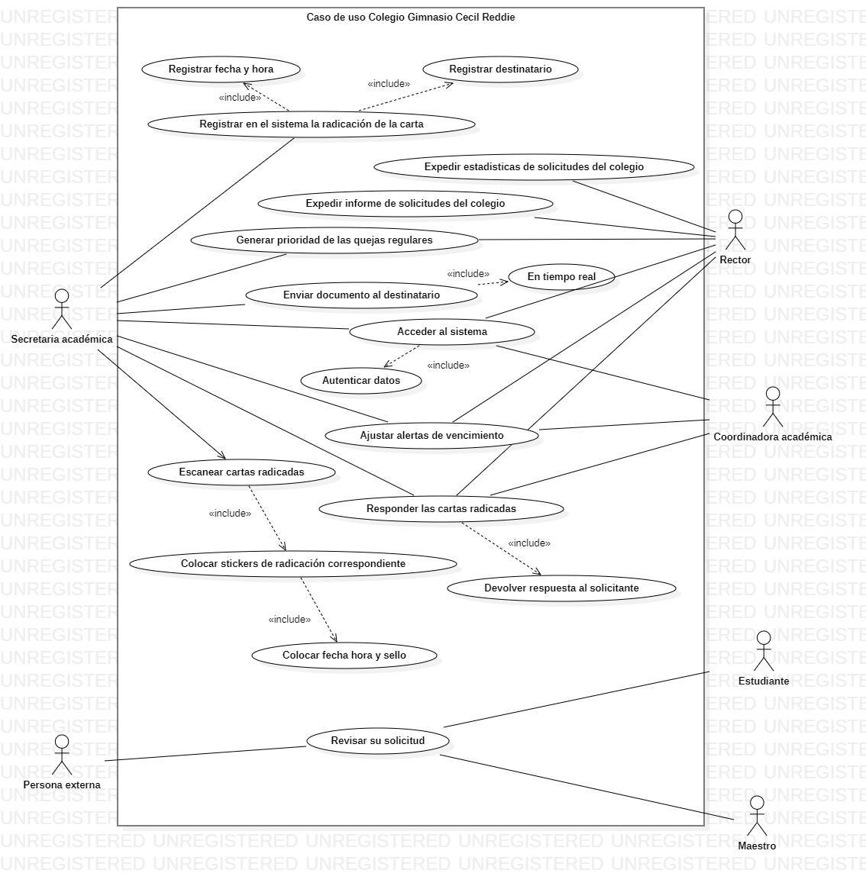

* 1. **Características de los usuarios**

|  |  |
| --- | --- |
| **Tipo de usuario** | Rector |
| **Formación** | Profesional |
| **Actividades** | Control y manejo del sistema en general |

|  |  |
| --- | --- |
| **Tipo de usuario** | Secretaria académica |
| **Formación** | Profesional |
| **Actividades** | Control y manejo del sistema en general |

|  |  |
| --- | --- |
| **Tipo de usuario** | Coordinadora académica |
| **Formación** | Profesional |
| **Actividades** | Control y manejo del sistema en general |

|  |  |
| --- | --- |
| **Tipo de usuario** | Estudiante, padre de familia o visitante |
| **Formación** | NA |
| **Actividades** | Enviar pqrs |

*.*

* 1. **Restricciones**
* Interfaz para ser usada con internet.
* Limitaciones de hardware.
* Lenguajes de programación.
* Protocolos de comunicación.
* Los servidores deben ser capaces de atender consultas concurrentemente.
* El sistema se diseñará según un modelo cliente/servidor.
* Políticas del colegio.
* Estándares del colegio en cuanto a interfaces.
* El sistema deberá tener un diseño e implementación sencilla, independiente de la plataforma o del lenguaje de programación.
* Consideraciones acerca de la seguridad.

*.*

* 1. **Suposiciones y dependencias**
* Se asume que los requisitos aquí descritos son estables.
* Organización de las unidades del colegio.
* Los equipos en los que se vaya a ejecutar el sistema deben cumplir los requisitos antes indicados para garantizar una ejecución correcta de la misma

1. **Requisitos específicos**

**Requerimientos Funcionales**

|  |  |
| --- | --- |
| **Identificación del requerimiento:** | RF01 |
| **Nombre del Requerimiento:** | Autentificación de Usuario. |
| **Características:** | Los usuarios deberán identificarse para acceder a cualquier parte del sistema. |
| **Descripción del requerimiento:** | El sistema podrá ser consultado por cualquier usuario dependiendo del módulo en el cual se encuentre y su nivel de accesibilidad. |
| **Prioridad del requerimiento:**  Alta | |

|  |  |
| --- | --- |
| **Identificación del requerimiento:** | RF02 |
| **Nombre del Requerimiento:** | Gestionar datos de usuarios. |
| **Características:** | Permite gestionar información al usuario. |
| **Descripción del requerimiento:** | **Registrar usuario** El sistema permitirá a los usuarios que controlan el sistema (rector, coordinadora académica, secretaría académica) registrarse. El usuario debe suministrar datos como: CI, Nombre, Apellido, E-mail, Usuario y Contraseña.  **Modificar usuario:** El sistema permitirá modificar los datos suministrados por el usuario.  **Eliminar usuario** El sistema permitirá eliminar un usuario del sistema. |
| **Prioridad del requerimiento:**  Alta | |

|  |  |
| --- | --- |
| **Identificación del requerimiento:** | RF03 |
| **Nombre del Requerimiento:** | Radicar correspondencia. |
| **Características:** | El sistema radicará la correspondencia ingresadas como cartas, peticiones, etc. |
| **Descripción del requerimiento:** | El sistema imprimirá un sticker con fecha, hora, remitente y tema que trata. |
| **Prioridad del requerimiento:**  Alta | |

|  |  |
| --- | --- |
| **Identificación del requerimiento:** | RF04 |
| **Nombre del Requerimiento:** | Registrar entrada de correspondencia. |
| **Características:** | El sistema guardará los datos de la entrada de la correspondencia. |
| **Descripción del requerimiento:** | El sistema creará un registro de hora y fecha de entrada de la correspondencia, además a quién va dirigida la carta y cuánto tiempo se tiene para responder. |
| **Prioridad del requerimiento:**  Alta | |

|  |  |
| --- | --- |
| **Identificación del requerimiento:** | RF05 |
| **Nombre del Requerimiento:** | Consultar Informe de correspondencia. |
| **Características:** | El sistema ofrecerá al usuario información general acerca de las estadísticas de la correspondencia. |
| **Descripción del requerimiento:** | El sistema muestra al usuario las estadísticas de la correspondencia en general o pqrs específico en un periodo de tiempo, como cuales tuvieron respuesta y cuáles no. |
| **Prioridad del requerimiento:**  Alta | |

|  |  |
| --- | --- |
| **Identificación del requerimiento:** | RF06 |
| **Nombre del Requerimiento:** | Generar alerta de vencimiento del tiempo de respuesta. |
| **Características:** | El sistema alertará sobre el vencimiento del tiempo para dar respuesta a la correspondencia. |
| **Descripción del requerimiento:** | Permite al usuario saber qué correspondencia está próxima a vencer y y no se le ha dado solución. |
| **Prioridad del requerimiento:**  Alta | |

|  |  |
| --- | --- |
| **Identificación del requerimiento:** | RF07 |
| **Nombre del Requerimiento:** | Consultar correspondencia. |
| **Características:** | Permite consultar la correspondencia a dar respuesta. |
| **Descripción del requerimiento:** | Permite al usuario consultar la correspondencia según las fechas de vencimiento y la prioridad. |
| **Prioridad del requerimiento:**  Alta | |

**Requerimientos No Funcionales.**

|  |  |
| --- | --- |
| **Identificación del requerimiento:** | RNF 01 |
| **Nombre del Requerimiento:** | Interfaz del sistema. |
| **Características:** | El sistema presentará una interfaz de usuario sencilla para que sea de fácil manejo a los usuarios del sistema. |
| **Descripción del requerimiento:** | El sistema debe tener una interfaz de uso intuitiva y sencilla. |
| **Prioridad del requerimiento:**  Alta | |

|  |  |
| --- | --- |
| **Identificación del requerimiento:** | RNF 02 |
| **Nombre del Requerimiento:** | Ayuda en el uso del sistema. |
| **Características:** | La interfaz del usuario deberá de presentar un sistema de ayuda para que los mismos usuarios del sistema se les faciliten el trabajo en cuanto al manejo del sistema. |
| **Descripción del requerimiento:** | La interfaz debe estar complementada con un buen sistema de ayuda (la administración puede recaer en personal con poca experiencia en el uso de tecnología). |
| **Prioridad del requerimiento:**  Alta | |

|  |  |
| --- | --- |
| **Identificación del requerimiento:** | RNF 03 |
| **Nombre del Requerimiento:** | Mantenimiento. |
| **Características:** | El sistema deberá de tener un manual de instalación y manual de usuario para facilitar los mantenimientos que serán realizados por el administrador. |
| **Descripción del requerimiento:** | El sistema debe disponer de una documentación fácilmente actualizable que permita realizar operaciones de mantenimiento con el menor esfuerzo posible. |
| **Prioridad del requerimiento:**  Alta | |

|  |  |
| --- | --- |
| **Identificación del requerimiento:** | RNF 04 |
| **Nombre del Requerimiento:** | Desempeño |
| **Características:** | El sistema garantizará a los usuarios un desempeño en cuanto a los datos almacenados en el sistema ofreciéndole una confiabilidad a esta misma. |
| **Descripción del requerimiento:** | Garantizar el desempeño del sistema informático a los diferentes usuarios. En este sentido la información almacenada o registros realizados podrán ser consultados y actualizados permanente y simultáneamente, sin que se afecte el tiempo de respuesta. |
| **Prioridad del requerimiento:**  Alta | |

|  |  |
| --- | --- |
| **Identificación del requerimiento:** | RNF 05 |
| **Nombre del Requerimiento:** | Confiabilidad continúa del sistema. |
| **Características:** | El sistema tendrá que estar en funcionamiento las 24 horas los 7 días de la semana. Ya que es una página web diseñada para la carga de datos y comunicación entre usuarios. |
| **Descripción del requerimiento:** | La disponibilidad del sistema debe ser continua con un nivel de servicio para los usuarios de 7 días por 24 horas, garantizando un esquema adecuado que permita la posible falla en cualquiera de sus componentes, contar con una contingencia, generación de alarmas. |
| **Prioridad del requerimiento:**  Alta | |

|  |  |
| --- | --- |
| **Identificación del requerimiento:** | RNF 06 |
| **Nombre del Requerimiento:** | Seguridad en información |
| **Características:** | El sistema garantizará a los usuarios una seguridad en cuanto a la información que se procede en el sistema. |
| **Descripción del requerimiento:** | Garantizar la seguridad del sistema con respecto a la información y datos que se manejan tales sean documentos, archivos y contraseñas. |
| **Prioridad del requerimiento:**  Alta | |

* 1. **Requisitos comunes de las interfaces**

*.*

* + 1. **Interfaces de usuario**

La interfaz con el usuario consistirá en un conjunto de ventanas con botones, listas y campos de textos. Ésta deberá ser construida específicamente para el sistema propuesto y, será visualizada desde un navegador de internet.

* + 1. **Interfaces de hardware**

Será necesario disponer de equipos de cómputos en perfecto estado con las siguientes características:

* Adaptadores de red.
* Procesador.
* Memoria.
* Mouse.
* Teclado.

* + 1. **Interfaces de software**
* Sistema Operativo: Windows XP o superior.

* 1. **Requisitos funcionales**
     1. **Requisito funcional 1**
* **Autentificación de Usuarios:** los usuariosdeberán identificarse para acceder a cualquier parte del sistema.
* El sistema podrá ser consultado por cualquier usuario dependiendo del módulo en el cual se encuentre y su nivel de accesibilidad.

* + 1. **Requisito funcional 2**
* **Gestionar datos de usuario:** Permite gestionar información al usuario.
* **Registrar usuario:** El sistema permitirá registrar los usuarios que controlan el sistema (rector, coordinadora académica, secretaría académica) registrarse. El usuario debe suministrar datos como: CI, Nombre, Apellido, E-mail, Usuario y Contraseña.
* **Modificar usuario:** El sistema permitirá modificar los datos suministrados por el usuario.
* **Eliminar usuario:** El sistema permitirá eliminar un usuario del sistema.

* + 1. **Requisito funcional 3**
* **Radicar correspondencia**.**:** El sistema radicará la correspondencia ingresada como cartas, peticiones, etc.
* El sistema imprimirá un sticker con fecha, hora, remitente y tema que trata.
  + 1. **Requisito funcional 4**
* **Registrar entrada de correspondencia**.**:** El sistema guardará los datos de la entrada de la correspondencia.
* El sistema creará un registro de hora y fecha de entrada de la correspondencia, además a quién va dirigida la carta y cuánto tiempo se tiene para responder.
  + 1. **Requisito funcional 5**
* **Consultar Informe de correspondencia**.**:** El sistema ofrecerá al usuario información general acerca de las estadísticas de la correspondencia.
* El sistema muestra al usuario las estadísticas de la correspondencia en general o pqr específico en un periodo de tiempo, como cuales tuvieron respuesta y cuáles no.
  + 1. **Requisito funcional 6**
* **Generar alerta de vencimiento del tiempo de respuesta:** El sistema alertará sobre el vencimiento del tiempo para dar respuesta a la correspondencia.
* Permite al usuario saber qué correspondencia está próxima a vencer y no se le ha dado respuesta en orden.
  + 1. **Requisito funcional 7**
* **Consultar correspondencia**.**:** Permite consultar la correspondencia a dar respuesta..
* Permite consultar al usuario la correspondencia según las fechas de vencimiento y la prioridad.

* 1. **Requisitos no funcionales**
     1. **Requisitos de rendimiento**
* Garantizar que el diseño de las consultas u otro proceso no afecte el desempeño de la base de datos, ni considerablemente el tráfico de la red.
  + 1. **Seguridad**
* Garantizar la confiabilidad, la seguridad y el desempeño del sistema informático a los diferentes usuarios. En este sentido la información almacenada o registros realizados podrán ser consultados y actualizados permanente y simultáneamente, sin que se afecte el tiempo de respuesta.
* Garantizar la seguridad del sistema con respecto a la información y datos que se manejan tales sean documentos, archivos y contraseñas.
* Facilidades y controles para permitir el acceso a la información al personal autorizado a través de Internet, con la intención de consultar y subir información pertinente para cada una de ellas.
  + 1. **Fiabilidad**
* El sistema debe tener una interfaz de uso intuitiva y sencilla
* La interfaz de usuario debe ajustarse a la institución.

* + 1. **Disponibilidad**
* La disponibilidad del sistema debe ser continua con un nivel de servicio para los usuarios de 7 días por 24 horas, garantizando un esquema adecuado que permita la posible falla en cualquiera de sus componentes, contar con una contingencia, generación de alarmas.

* + 1. **Mantenibilidad**
* El sistema debe disponer de una documentación fácilmente actualizable que permita realizar operaciones de mantenimiento con el menor esfuerzo posible
* La interfaz debe estar complementada con un buen sistema de ayuda (la administración puede recaer en personal con poca experiencia en el uso de aplicaciones informáticas).

* + 1. **Portabilidad**
* El sistema será implantado bajo la plataforma de Windows.